前期成果支撑材料模版
特别提醒：
请各位申报人备注提交的支撑材料所对应的申请书页码。
1.论文、专著或调研报告
（1）论文发表时间在入职北京建筑大学之前
①中文论文需提交知网中如下截图
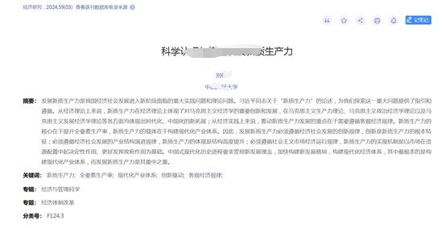
②英文论文需提交web of science检索的如下内容（包含作者信息）
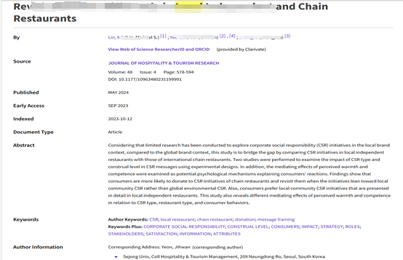
【注意】如果数据库中无法检索论文，需提供期刊封面和论文全文等；如果论文已经录用但还无法检索，可提供包含期刊信息的论文接收通知截图。
（2）论文发表属于入职北京建筑大学之后，并且已经录入科研系统，科研系统显示审核通过的，需要提交如下截图。
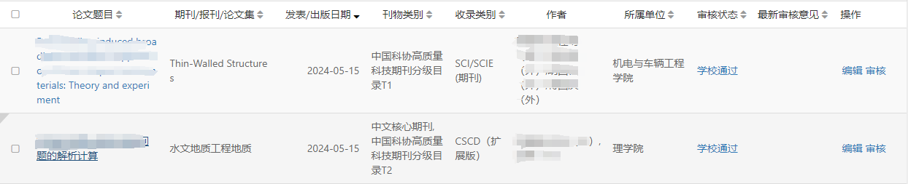
（3）论文发表属于入职北京建筑大学之后，并且已经录入科研系统，但科研系统审核尚未显示通过（如下图所示），需要附论文封面以及论文全文。
（4）专著
①学校科研系统审核通过的，需要提供如下截图
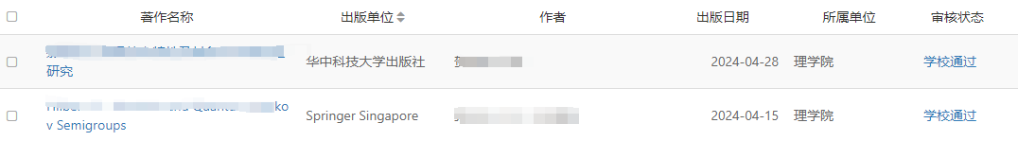
②学校科研系统无法查询或暂未审核通过的，需要提供专著封面、作者和印刷信息页。
（5）智库类成果
①已经录入学校系统的请提交如下截图
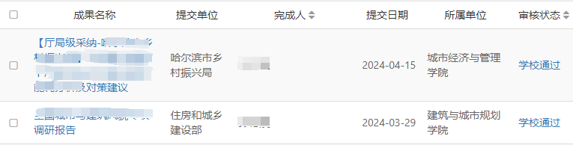
②未录入学校系统的，如能提供证明报告重要性的客观材料，如批示、带有公章的相关材料也可。
【注意】科研系统中“学校通过”四个字必须体现。

2.横纵向课题
（1）入职北京建筑大学之前参与或主持的课题
①已结项的提供含有姓名等信息的立项或结项通知、系统中能够显示姓名以及课题名称的截图等均可。
②已立项未结项的可提供含有姓名的立项通知，或系统中能够显示姓名以及课题名称的截图等。
（2）入职北京建筑大学之后参与或主持的课题
①横项课题需提供如下截图
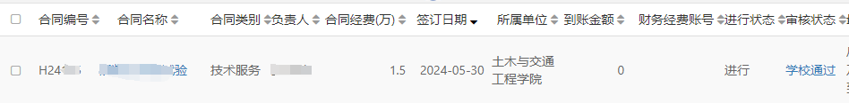
②纵向课题需提供如下截图
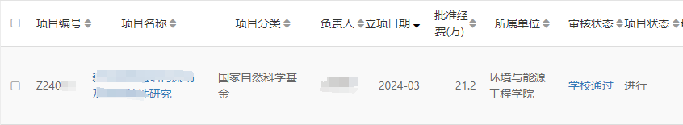
【注意】如果在正文中出现的项目信息例如金额、批准单位等都必须要有相应的材料佐证。

3.获奖：
（1）入职北京建筑大学之前获得的奖项或荣誉
需要提供获奖或荣誉的证明材料的扫描件。
（2）入职北京建筑大学之后获得的奖项或荣誉
①学校科研系统审核状态显示通过，需提供如下截图。
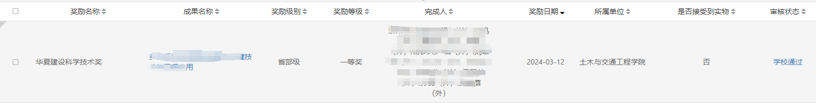
②入职北京建筑大学之后的其他情况，需要提供获奖或荣誉的证明材料的扫描件。

4.荣誉称号以及社会兼职等
（1）荣誉称号
①获得荣誉称号已经录入系统的，需提供系统中截图
②尚未录入系统的荣誉称号，提供加盖公章的证书扫描件
（2）社会兼职
如在校外学术组织任职等类似信息需要提供相关组织的证明材料（盖章扫描件或主页链接和截图复制）。

5.知识产权
（1）已经录入学校科研系统的知识产权信息，需要提供如下截图
（2）其他情况需提供带有公章的知识产权证书

6.其他
如果在申请书正文或者研究基础中出现了其他佐证自身科研能力或研究基础的内容，有支撑材料的也需要提供。

